Национальная научно-образовательная корпорация ИТМО
Факультет программной инженерии и компьютерной техники

ЛАБОРАТОРНАЯ РАБОТА №1

По дисциплине
«Веб-Программирование»

Вариант 12651

Выполнил:
Студент группы P3209
Халкечев Дмитрий Артурович
Преподаватель:
Наумова Надежда Александровна

Санкт-Петербург, 2026

Цель работы: приобретение практических навыков работы с массивами и математическими функциями в Java
Задание:
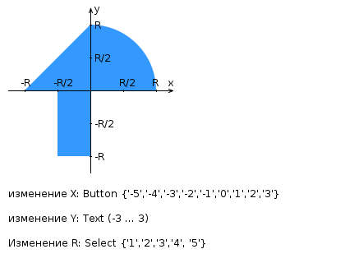

Код:
https://github.com/DmitryHalk/WebLab1/tree/main?tab=readme-ov-file
Результат работы:
https://se.ifmo.ru/~s502026/WebLab1/index.html
Вывод:
В результате выполнения данной работы я познакомился с новыми для себя языками, такими как JavaScript, HTML5 и CSS. И написал на этих языках простой сайт по заданию, приведённому выше.

